**Měření vibrací převodovek SimoGear - Mohelnice**

Porovnání sensorů 500mV, 100mV a 10mV/g na referenčním a porušeném vzorku „B2“ při otáčení vpravo:

Referenční 500 mV/g:

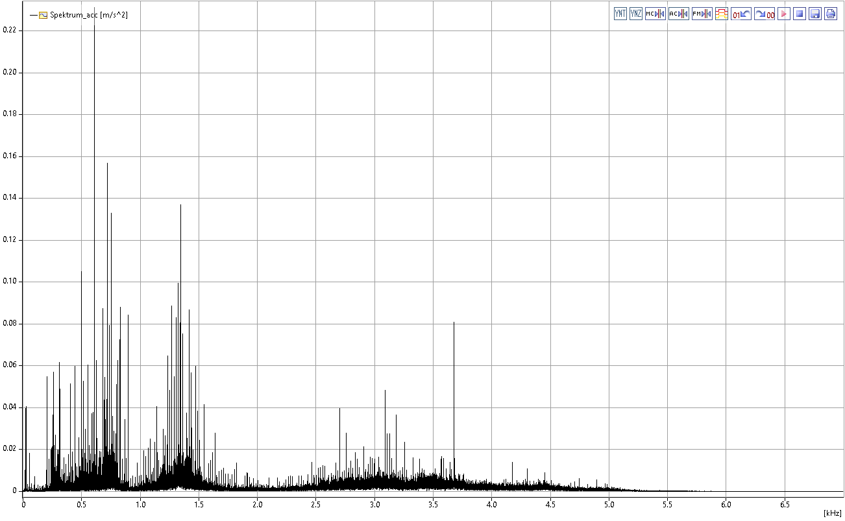

Referenční 100 mV/g:

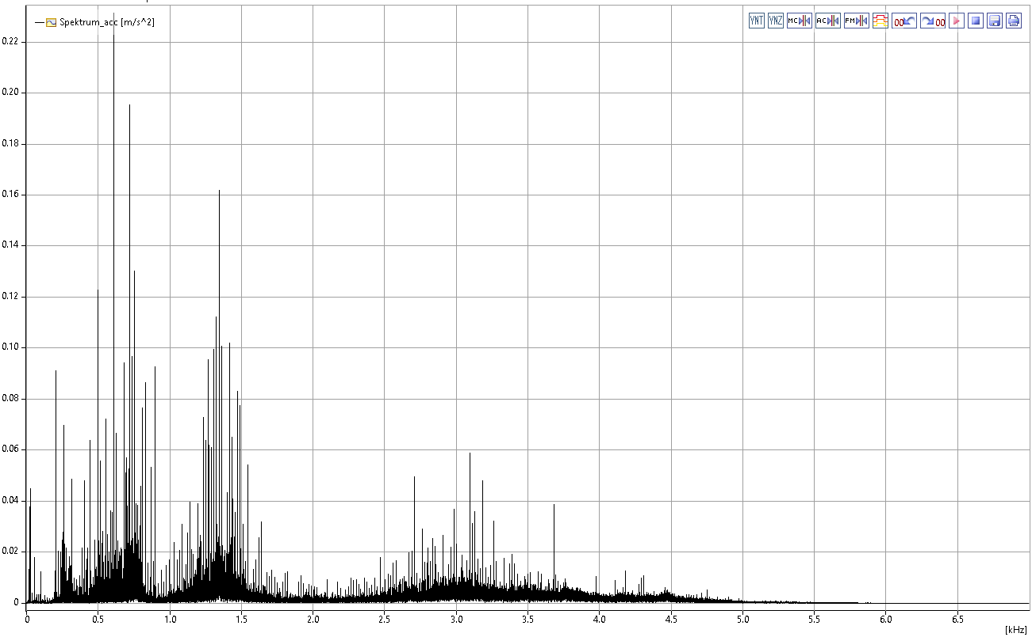

Otáčkové frekvence na vstupu a středním stupni 24,86 a 18,4 Hz

Referenční 10 mV/g:

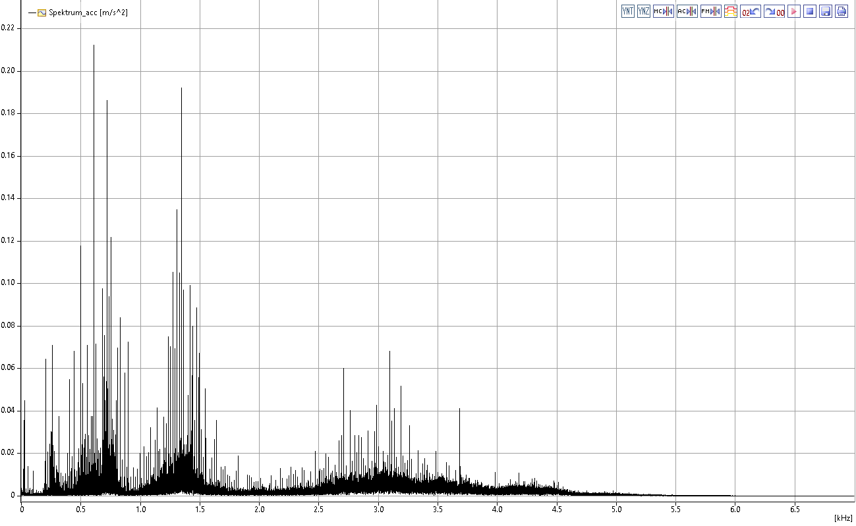

Pro hlídání limitů použijeme průběh z 100mV/g sensoru a W-A (warning-alarm) masku. Pro hlídání W a A je zvolen vždy přírůstek 30%:

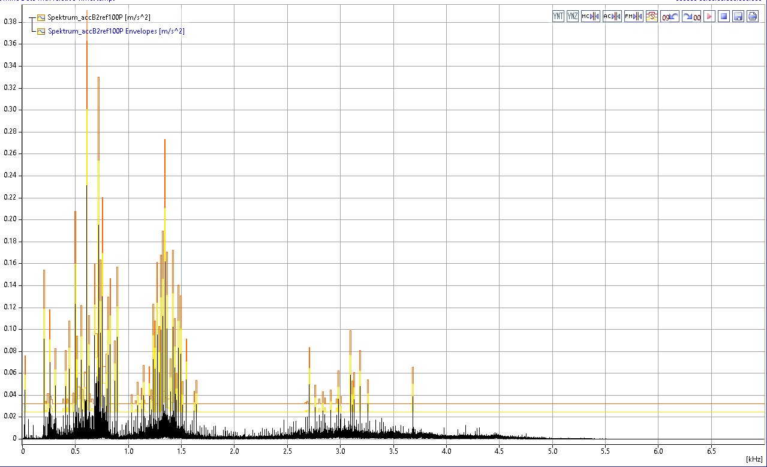

Spektrum vibrací převodovky s poruchou „klepání“:

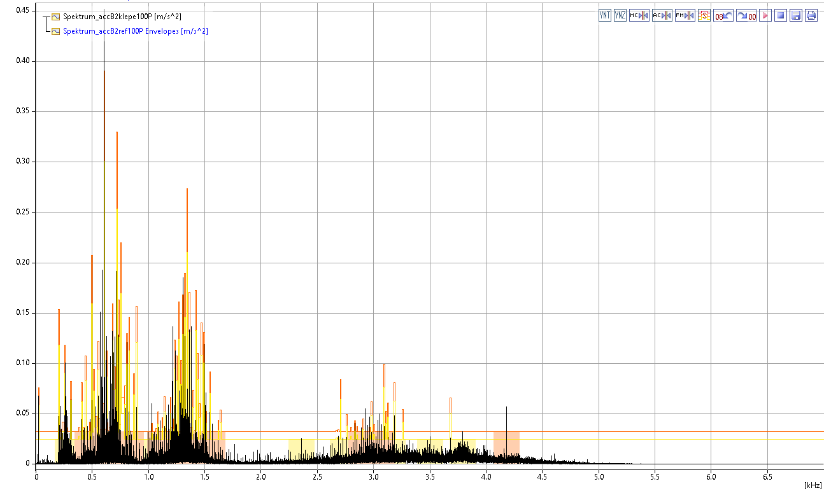

Detail překročených limitů:

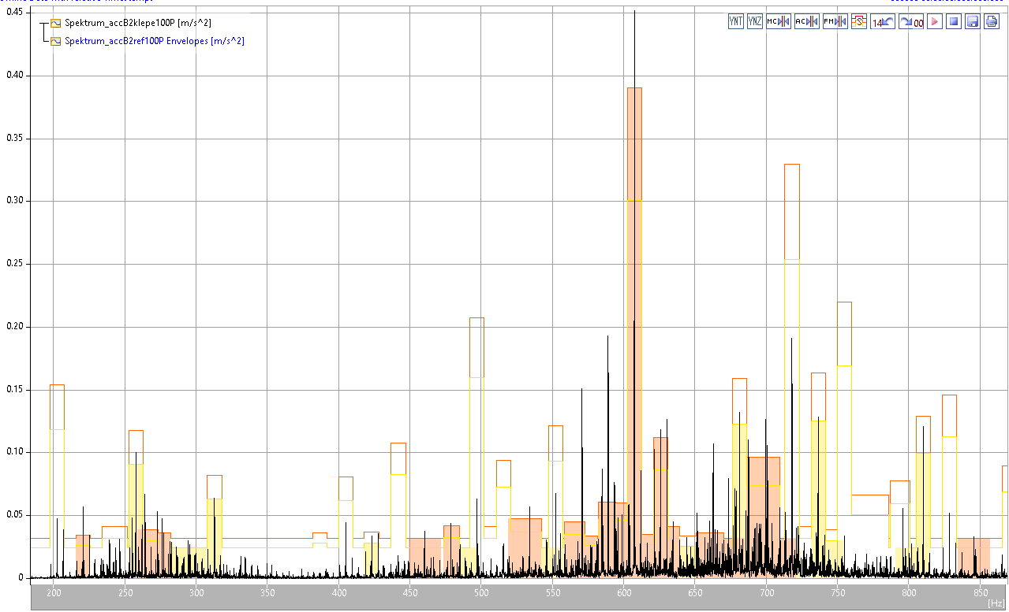

Stejná chyba měřená pomocí zhotovených upínacích kleští. Nastalo výrazné utlumení vyšších frekvencí a zesílení frekvencí okolo 810 Hz (patrně rezonance systému):

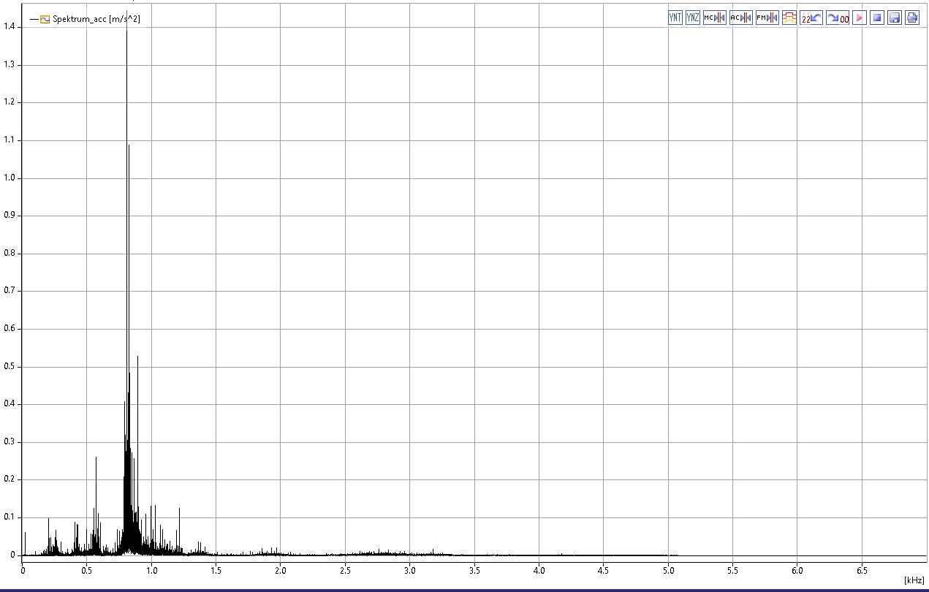

V(f) pro referenční vzorek:

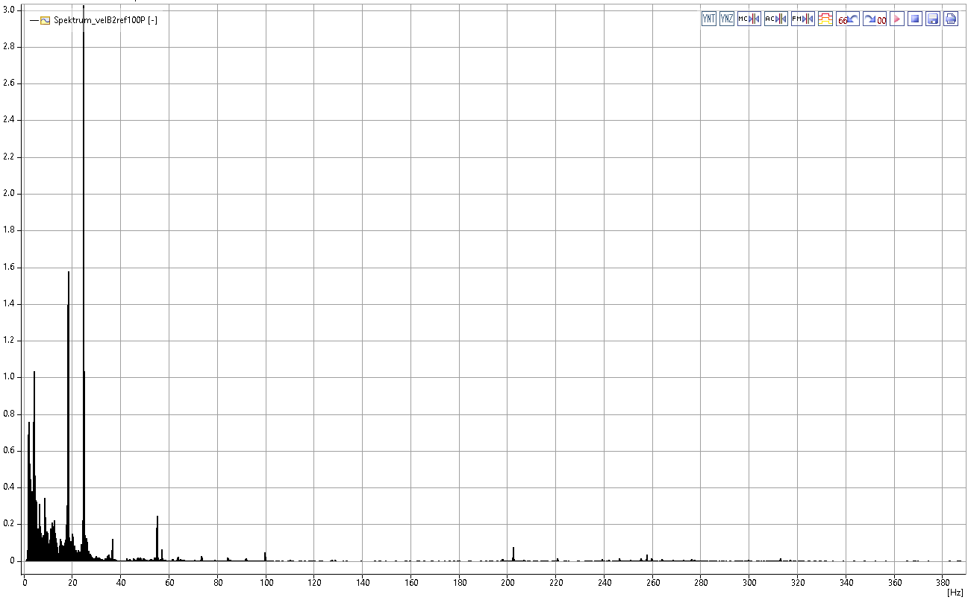

Harmonické násobky prostředního stupně 36,99 a 55,48 Hz

Zubová frekvence výstupního ozubení 18,41 Hz x 11z = 202,51 Hz

Otáčková frekvence na výstupu 4,4 Hz

Otáčková frekvence na vstupu 24,86 Hz

Otáčková frekvence prostředního stupně 18,41 Hz

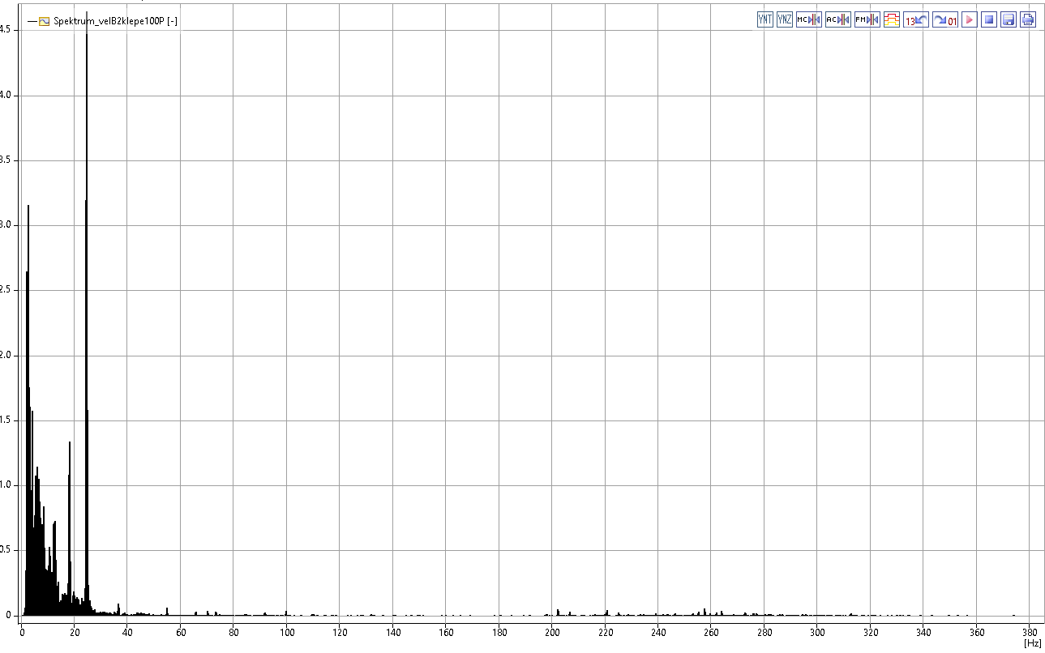

Nárůst otáčkové frekvence na vstupu

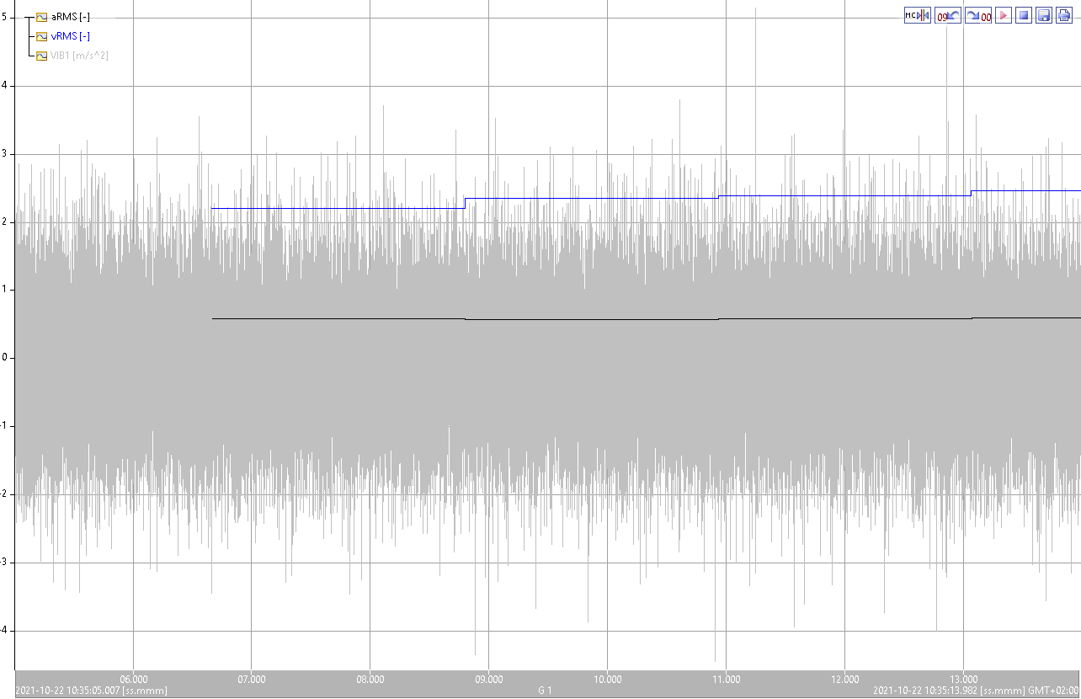

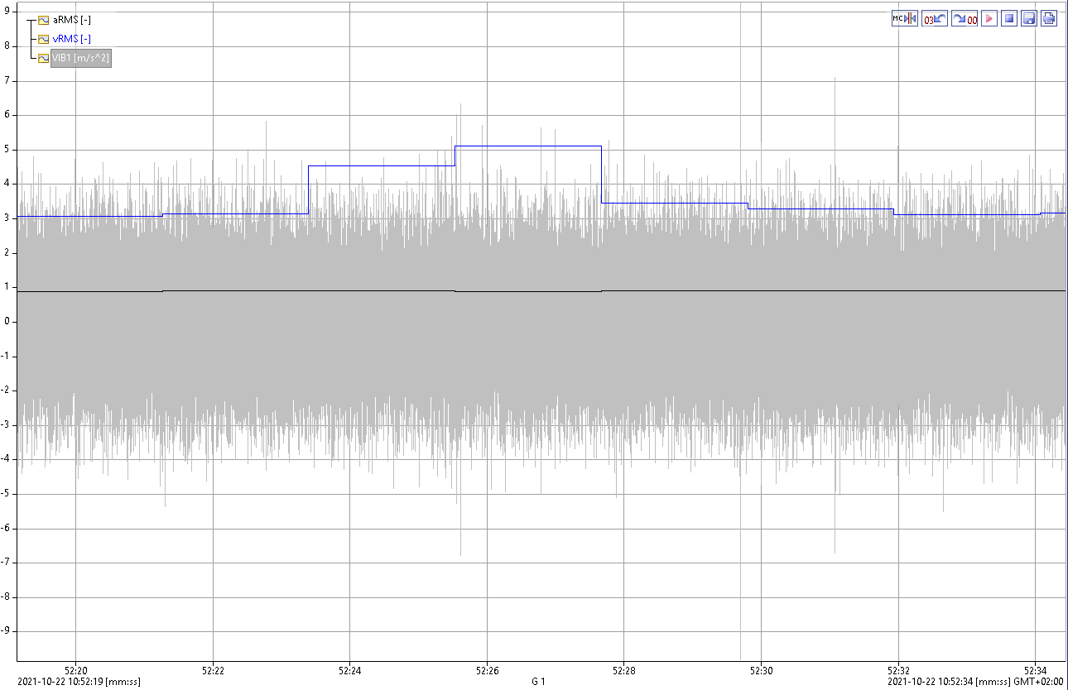

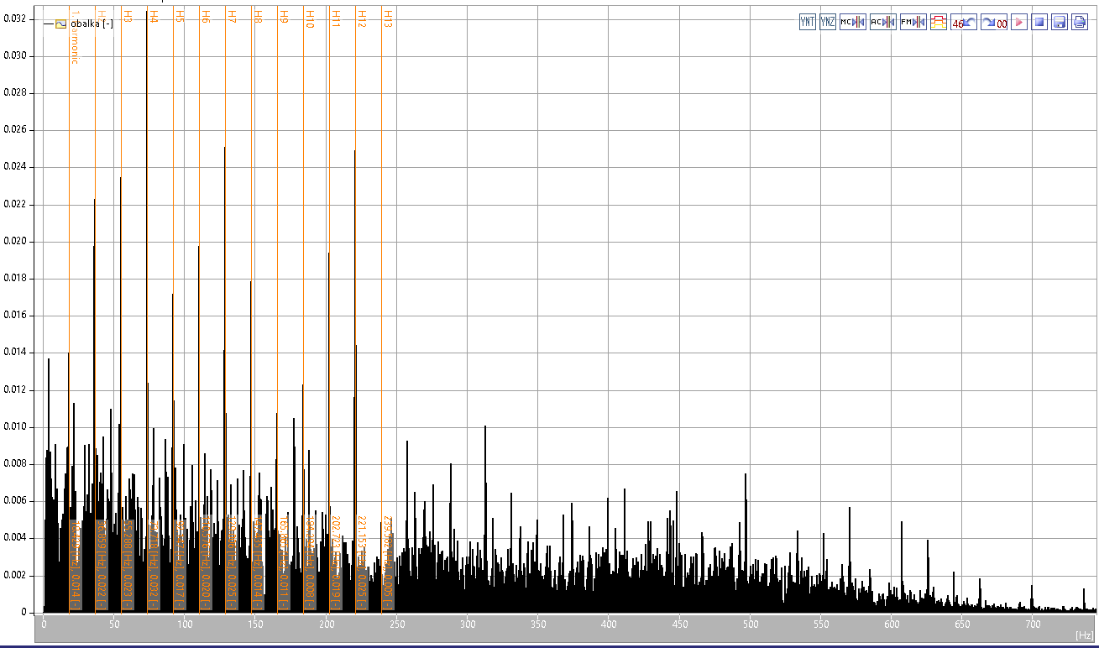

Ve spektru obálkové funkce je hlavně vidět násobky otáčkové frekvence středního stupně

